* **по уголовным делам о коррупционных преступлениях средней тяжести – 50 МРП;**
* **по уголовным делам о тяжких коррупционных преступлениях – 70 МРП;**
* **по уголовным делам об особо тяжких коррупционных преступлениях – 100 МРП.**

**Поощрение не распространяются на лиц, сообщивших заведомо ложную информацию о факте коррупционного правонарушения, которые подлежат ответственности.**

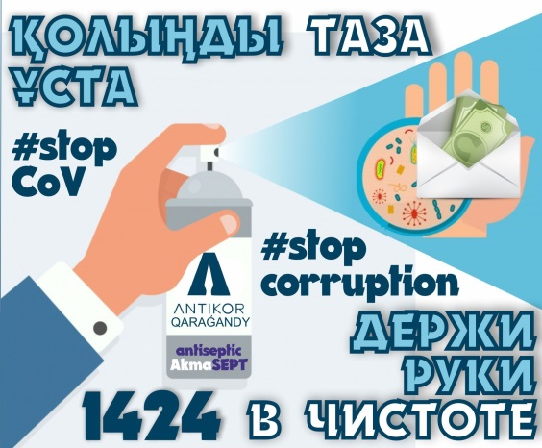

**Порядок приема обращений**

**Заявления физического лица об уголовном правонарушении могут быть устными и письменными либо в форме электронного документа.**

**Письменное заявление либо заявление в форме электронного документа должно быть подписано лицом, от которого оно исходит, с указанием сведений о заявителе.**

**Устное заявление об уголовном правонарушении заносится в отдельный протокол его принятия, который должен содержать сведения о заявителе, месте его жительства или работы, а также о документе,**

**удостоверяющем его личность. Протокол подписывается заявителем и должностным лицом, принявшим заявление.**

**Устное заявление, сделанное при досудебном расследовании или в ходе судебного разбирательства, вносится в соответствующий протокол следственного действия или в протокол судебного заседания.**

**Сообщение должностного лица государственного органа и заявление юридического лица об уголовном правонарушении подаются в письменной форме с приложением подтверждающих документов и материалов.**

**Заявитель, за исключением должностного лица государственного органа, предупреждается об уголовной ответственности за заведомо ложный донос, о чем делается отметка в заявлении либо протоколе, который удостоверяется подписью заявителя.**

**При отсутствии достаточных данных, указывающих на признаки уголовного правонарушения, заявления и сообщения, требующие проведения ревизий и проверок уполномоченных органов для установления признаков уголовного правонарушения, без регистрации в Едином реестре досудебных расследований в течение трех суток направляются для рассмотрения уполномоченным государственным органам.**

**Анонимное сообщение об уголовном правонарушении не может служить поводом для начала досудебного расследования.**

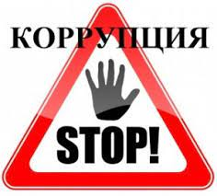

**Что делать при столкновении с фактом коррупции**

 

***Если вы столкнулись с коррупционными проявлениями со стороны государственных служащих или стали невольным свидетелем незаконных коррупционных нарушений, то вам нужно обратиться в Агентство Республики Казахстан по противодейстию коррупции (Антикоррупционную службу) одним из следующих способов:***

1. **Письменно по почтовому адресу: 010000, город Нур-Султан, улица Сейфуллина, 37 дом, или в территориальные Департаменты по месту проживания;**
2. **Через**[**онлайн-сервис**](https://egov.kz/cms/ru/services/e_app)**портала электронного правительства egov.kz (требуется наличие электронной цифровой подписи – ЭЦП);**
3. **Через единый Сall-центр Антикоррупционной службы по бесплатному номеру 1424.**

***Как рассматриваются заявления о коррупции***

**При поступлении заявления в Антикоррупционную службу оно регистрируется в ведомственной информационной системе, а затем рассматривается процессуальным офицером и руководством службы.**

**Далее заявление/обращение распределяют в Криминальное или Некриминальное.**

**Если заявление определено как криминальное, то оно регистрируется в книге учета информации (КУИ) и далее происходит:**

1. **Направление обращений по территориальности и подведомственности;**
2. **Направление обращений по подсудности либо в соответствующий государственный орган или должностному лицу;**
3. **Регистрация и проведение доследственной проверки;**
4. **Списание в наряд (при отсутствии события или состава уголовного правонарушения).**

**Если заявление определено как некриминальное:**

* **Сообщение гражданско-правового характера возвращаются заявителю с соответствующими разъяснениями;**
* **Жалобы на действие или бездействие лиц, осуществляющих досудебное расследование, перенаправляется в прокуратуру.**



**В каждом случае заявитель письменно информируется о принятом решении.**

**Обращение через Call-центр - 1424**

**Саll-центр 1424 консультирует граждан по вопросам:**

* ***противодействия коррупции;***
* ***поступления в антикоррупционную службу;***
* ***о ходе рассмотрения заявлений и сообщений, находящихся в производстве Антикоррупционной службы;***
* ***поощрения лиц, сообщивших о факте коррупционного правонарушения или иным образом оказывающих содействие в противодействии коррупции;***
* ***иные вопросы, входящие в компетенцию Антикоррупционной службы.***

**Прием сообщений:**

* **о коррупционных фактах, в том числе о совершенных или готовящихся коррупционных правонарушениях.**
* **о незаконных действиях (бездействиях) сотрудников Антикоррупционной службы;**
* **касательно вопросов воспрепятствования предпринимательской деятельности;**
* **о сведениях по разыскиваемым лицам Антикоррупционной службой;**
* **касательно деятельности Антикоррупционной службы (отклики, предложения).**

**График работы Call-центра 1424**

* **Единый контакт-центр работает круглосуточно каждый день.**
* **Ответственность за предоставление заведомо ложных сведений о коррупционных правонарушениях**
* **Согласно статье 439 Кодекса об административных правонарушениях Республики Казахстан:**
* **Сообщение органу, ведущему борьбу с коррупцией, заведомо ложной информации о факте коррупционного правонарушения – влечет предупреждение либо штраф на физических лиц в размере 20 МРП.**
* **Данное действие, совершенное повторно в течение года после наложения административного взыскания, влечет штраф на физических лиц в размере 40 МРП.**

***Поощрения лиц, сообщивших о фактах коррупционного правонарушения или иным образом оказывающих содействие в противодействии коррупции***

***Лицо, сообщившее о факте коррупционного правонарушения или иным образом оказывающее содействие в противодействии коррупции, находится под защитой государства и поощряется в порядке, установленном Правительством Республики Казахстан.***

***Поощрение в виде единовременного денежного вознаграждения устанавливается в следующих размерах:***

* **по административным делам о коррупционных правонарушениях – 30 месячных расчетных показателей;**
* **по уголовным делам о коррупционных преступлениях небольшой тяжести – 40 МРП;**